一、产品介绍（食品用）

JC-W21细菌鉴定药敏分析仪适用于对病原微生物进行种类鉴定和体外抗生素敏感试验、分析。用于食品安全国家标准GB4789系列所要求的食源性致病菌（包括弯曲杆菌、大肠杆菌、沙门氏菌、志贺氏菌、金黄色葡萄球菌、链球菌、真菌、非发酵菌、厌氧菌、副溶血性弧菌、肠杆菌、肠球菌及其它致病菌等）分离鉴定

二、产品参数（食品用）  
1、检测范围：菌种库2000种以上，可鉴定临床致病菌550种以上、测试200种以上药物的敏感性，做到细菌鉴定的自动化、标准化和药物试验的定量化  
2、检测原理：数值分类原理，激光比色比浊法。仪器自动检测细菌生化反应的颜色变化，鉴定出细菌的结果；自动检测细菌在含不同浓度药物培养基内的生长情况，判断其最低抑菌浓度（MIC值），判定抗生素敏感性。激光法是目前稳定性好，准确性高的检测方法，更是JC-W21细菌鉴定药敏分析仪和法国梅里埃质量相当的主要原因。细菌鉴定符合《伯杰氏鉴定手册》原理，药敏分析符合CLSI药敏组合标准。  
3、检测过程  
自临床标本分离的菌株，被制备成菌悬液，加入到试剂板中后，置于35℃培养箱中孵育6-24小时。试剂板中组合有细菌鉴定模块及药敏试剂模块，检验系统根据指令自动检测试剂板，并记录下每个微孔的光谱值及吸光度值，分析系统自动处理接受到的信息，鉴定出细菌的种类及给出药敏试验结果，通过打印机输出标准化报告单。  
4、质控：系统内设自动质控功能，确保质控结果的准确性，质控查询方便。质控涵盖ATCC标准菌株检测，能够对各种质控菌株进行定性鉴定和定量药敏试验，满足国家标准GB4789的微生物鉴定质控要求。  
5、加样方式：配有连续可调12道菌液加样器，定量自动滴加菌液功能。比其他厂家和进口的单道加样器快12倍  
6、细菌鉴定统计和趋势报告：可按照不同项目（如菌种、标本、病区、药物等）进行阳率统计和趋势分布报告，完成流行病学统计。  
7、药敏试验统计和趋势报告：可按照不同项目（如菌种、标本、病区、药物等）进行耐药性统计和趋势报告。  
8、专家系统：包括鉴定专家系统和药敏专家系统。鉴定专家系统拥有完善的菌种数据库，生化反应即使出现异常反应或缺码时，也能自动修正，保证结果准确；药敏专家系统可检测特殊耐药机制（MRS、ESBLs、HLAR等），对异常药敏可自动报警提示，对错码、缺码自动修正；保证结果准确；  
9、特殊耐药机制分析：可检测特殊耐药机制耐药菌株及超光谱β-内酰胺酶阳性菌，如：MRSA、MRSCN、HLAR、ESBL等。  
10、操作与界面：仪器采用全中文操作界面，使用中文输入和报告单。8类21种信息处理方式。  
11、检测速度：全过程自动化、标准化，每小时可测80份以上标本。  
12、稳定性：JC-W21细菌鉴定药敏分析仪，结构科学、合理、实用，主要仪器零部件进口，精心装机、调试，其精度、稳定性可保证。  
13、可靠性：系统操作方便，使用稳定。细菌鉴定的一致性高达100%以上；药敏试验结果符合率达99%以上。

三、产品特点（食品用）  
1、培养时间4-24小时，检测速度>80份标本/小时，准确性>97%、重复性>99%；  
2、试剂板规格：96孔医用PVC板，充填入试剂，真空包装；鉴定药敏一体板、鉴定板、药敏板、定制板等；  
3、试剂板菌种类：18种菌种板，涵盖了临床革兰阴性菌、革兰阳性检、真菌等；  
4、软件：Windows中文系统，终身软件免费升级；  
5、微生物鉴定系统配置：电脑、打印机等  
6、可按用户特殊要求，专门订制试剂板。

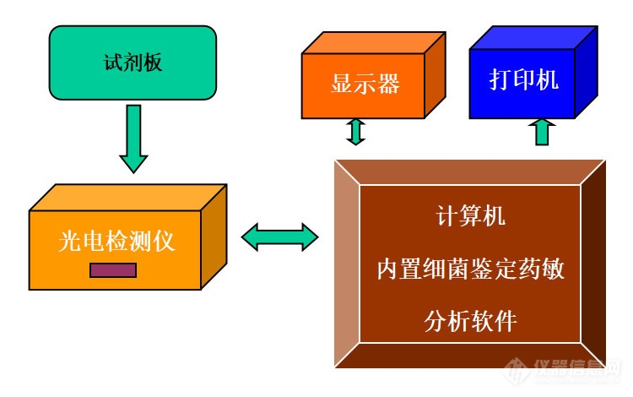

4321111.jpg

一、产品参数（JC-W21-2）

\*1、原理：数值分类原理。  
\*2、检测方法：细菌鉴定激光光学比色法、药敏分析激光光学比浊法。  
\*3、测试精度：细菌鉴定准确性大于99%、重复性大于99%；药敏分析准确性大于99%、重复性大于99%。提供权威第三方检验报告。  
4、测试标本：临床各类标本。  
5、功能：微生物鉴定、药敏分析、院感、质控、专家系统、统计查询、微生物学习系统等。  
6、细菌鉴定范围：菌种库2000种，其中能鉴定致病菌500种以上。包括：革兰氏阳性菌、革兰氏阴性菌、霉菌、肠杆菌、非发酵菌、葡萄球菌属、链球菌属、肠球菌属、奈瑟菌属、嗜血杆菌、真菌、阳性杆菌、支原体等。生化反应24种。  
7、药敏试验种类：能进行200种以上抗菌药物的药敏分析。每20种药物可任意组合，每种药物不少于3个浓度梯度。每次测试不少于20种药物。能报告最低抑菌浓度（MIC）和敏感、中介、耐药等定量结果。  
8、院感：分析项目包括空气、水、土质、人员手、用品、器械、消毒剂、透析液等。  
\*9、质控：反应微生物实验水平的检测评定。要求提供最近3年的国家卫生部质控证书和当年全部的国家卫生部质量控制评定报告结果。  
10、智能化专家系统：包括鉴定专家系统和药敏专家系统。鉴定专家系统具有完善的菌种数据库，生化反应中即使出现异常反应和缺码时，也能准确地鉴定出细菌种类；药敏专家系统可检测特殊耐药机制（MRS、ESBLs、HLAR）；对异常药敏可自动报警提示；对错码、缺码可自动纠正。  
11、统计查询：8类21种信息处理方式，可数据分类、统计、存档、查询等；可与LIS、HIS、WHONET联网。  
12、培养鉴定时间4-24小时；仪器检测速度80标本/小时。  
13、试剂板种类：全封闭式、真空充填一体化的96孔鉴定药敏板、分体的96孔鉴定板和96孔药敏板；可按用户特殊需要制作特种试剂板。  
14、安全性：全封闭操作，使用过程及用后处理均能保证操作人员及环境安全，符合生物安全要求。  
15、12道自动电子移液器，比单道自动移液器快12倍以上，且滴注准确，清洗方便。  
16、软件语言：WINDOWS全中文软件，免费软件升级。  
\*17、质量、服务保证：获得ISO9001、ISO13485认证。

二、产品特点（JC-W21-2）  
1、细菌鉴定药敏分析检测仪1台   
2、细菌鉴定药敏分析仪软件1套  
3、电脑液晶显示屏、激光打印机各1台